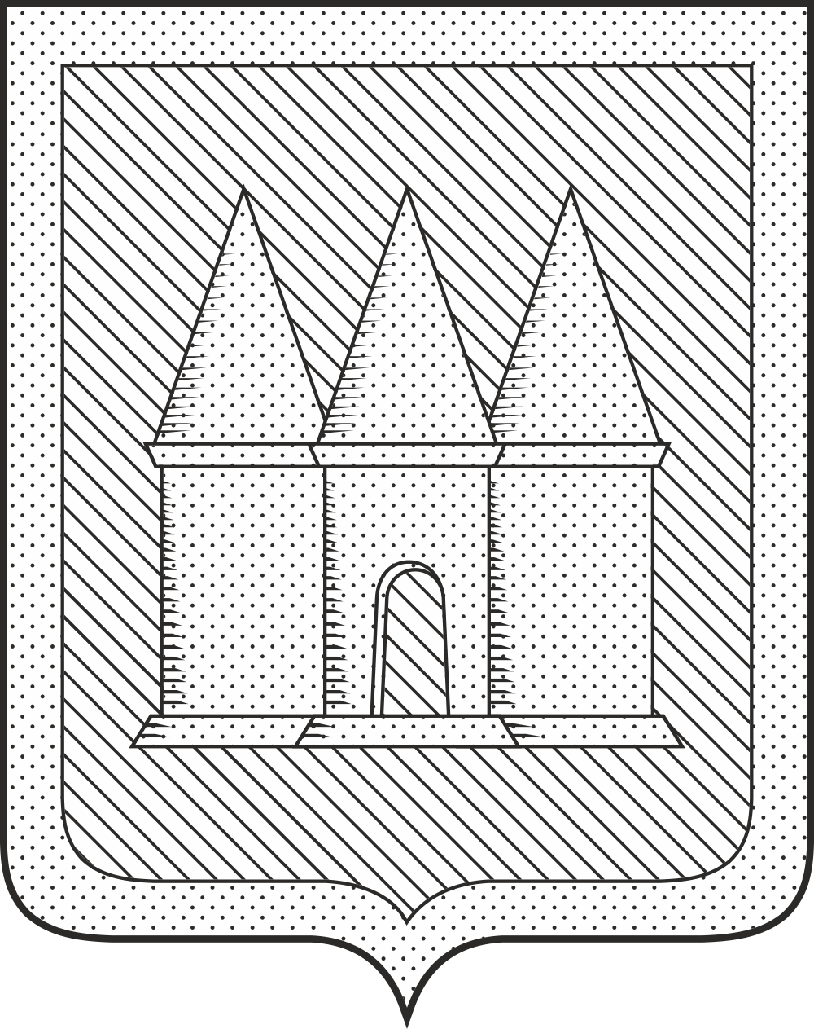

Российская Федерация
Брянская область
Мглинский районный Совет народных депутатов

РЕШЕНИЕ

от 28 апреля 2025 года № 7-86
г. Мглин

О внесении изменений в решение от 17 декабря 2024 года № 7-44 «О бюджете Мглинского муниципального района Брянской области на 2025 год и на плановый период 2026 и 2027 годов»

В соответствии с Бюджетным кодексом Российской Федерации, Федеральным законом от 06.10.2003 г. № 131 – ФЗ «Об общих принципах организации местного самоуправления в Российской Федерации», руководствуясь Уставом Мглинского района, Мглинский районный Совет народных депутатов
РЕШИЛ:
1. Внести в решение от 17 декабря 2024 года № 7-44 «О бюджете Мглинского муниципального района Брянской области на 2025 год и на плановый период 2026 и 2027 годов» (в редакции решения от 27 марта 2025 года № 7-80) следующие изменения:
1.1. В пункте 1 решения:
1) в абзаце втором цифры «535 631 088,37» заменить цифрами «535 636 913,48»;
2) в абзаце третьем цифры «554 555 282,28» заменить цифрами «554 561 107,39»;
1.2. Пункт 5 решения исключить;
1.3. В пункте 11 решения цифры «389 051 785,31» заменить цифрами «389 057 610,42»;
1.4. Пункт 12 решения дополнить абзацем вторым следующего содержания:
«Установить критерий выравнивания расчетной бюджетной обеспеченности сельских поселений на 2025 год – 1,0312, на 2026 год – 1,0291, на 2027 год – 1,0280.»
1.5. Дополнить решение приложением 1.2 согласно приложению 1 к настоящему решению.
1.6. Дополнить решение приложением 3.2 согласно приложению 2 к настоящему решению.
1.7. Дополнить решение приложением 4.2 согласно приложению 3 к настоящему решению.
1.8. Дополнить решение приложением 5.2 согласно приложению 4 к настоящему решению.
2. Настоящее решение вступает в силу после его официального опубликования.
3. Настоящее решение опубликовать в официальном издании «Муниципальный вестник».

Глава Мглинского района Н.В. Воликова

